

دور الإعلام الرقمي في إدارة الأزمات الاجتماعية والتواصل مع الجمهور: دراسة ميدانية لدى مستخدمي الإعلام الرقمي في المجتمع العربي

إعداد الطالبة: أطلال علي سلطان
التخصص: إعلام رقمي
دكتور المقرر: توفيق عمري

1447هـ - 2026م

الشكر والعرفان
الحمد لله الذي وفقني لإتمام هذا البحث، وله سبحانه الشكر والثناء على نعمه وفضله، أتقدم بخالص الشكر والتقدير للدكتور المقرر: توفيق عمري، على توجيهاته وإرشاداته القيّمة، كما أشكر كل من قدّم الدعم والمساعدة في إنجاز هذا البحث، وأقدّم شكري لكل من أسهم فيه بصورة مباشرة أو غير مباشرة، سائلة الله تعالى أن يجزيهم خير الجزاء، وأن يجعل هذا العمل خالصاً لوجهه الكريم نافعاً للعلم وأهله.

ملخص الدراسة
تناولت هذه الدراسة موضوع دور الإعلام الرقمي في إدارة الأزمات الاجتماعية والتواصل مع الجمهور، وذلك لدى مستخدمي الإعلام الرقمي في المجتمع العربي. وانطلقت الدراسة من التساؤل الرئيس: ما دور الإعلام الرقمي في إدارة الأزمات الاجتماعية والتواصل مع الجمهور؟ وهدفت إلى التعرف على واقع استخدام منصات الإعلام الرقمي في إدارة الأزمات الاجتماعية، والكشف عن أبرز الأساليب والاستراتيجيات الاتصالية الرقمية الموظَّفة في التعامل معها، وتحليل دورها في تعزيز التواصل المباشر مع الجمهور والحدّ من انتشار الشائعات والمعلومات المضللة، إضافة إلى تحديد أبرز المعوقات والسبل المقترحة لتطوير هذا التوظيف مستقبلاً.
اعتمدت الدراسة على المنهج المسحي بوصفه المنهج الرئيس، مستعينة بمنهج تحليل المضمون بصورة مكمّلة، واستخدمت الاستبانة أداةً رئيسية لجمع البيانات إلى جانب المقابلة المعمّقة وتحليل المضمون، وطُبِّقت الدراسة على عينة قصدية من مستخدمي منصات الإعلام الرقمي. واستندت الدراسة في إطارها النظري إلى مجموعة من النظريات الإعلامية والاجتماعية، أبرزها نظرية ترتيب الأولويات، ونظرية التأطير، ونظرية الاعتماد على وسائل الإعلام، ونظرية الاتصال في الأزمات والتجديد، ونظرية الاتصال التشاركي.
وخلصت الدراسة إلى أن الإعلام الرقمي يؤدي دوراً محورياً في إدارة الأزمات الاجتماعية، إذ أظهرت النتائج مستوى مرتفعاً من اعتماد الجمهور على منصات الإعلام الرقمي أثناء الأزمات، وتقديراً عالياً لعنصري السرعة والشفافية في تدفق المعلومات، إلى جانب إدراك الجمهور للدور الذي يؤديه الإعلام الرقمي في تعزيز الثقة المؤسسية ومواجهة الشائعات. وأوصت الدراسة بضرورة تطوير استراتيجيات اتصالية رقمية مؤسسية استباقية، وتعزيز مهارات التربية الإعلامية الرقمية لدى الجمهور.
الكلمات المفتاحية: الإعلام الرقمي، إدارة الأزمات، الأزمات الاجتماعية، التواصل مع الجمهور، الشائعات والمعلومات المضللة.

Abstract
This study examines the role of digital media in managing social crises and communicating with the public, focusing on digital-media users in the Arab community. The study addressed the main question: what role does digital media play in managing social crises and public communication? It aimed to identify the current use of digital media platforms in social-crisis management, to reveal the main communication strategies employed, to analyze the role of digital media in fostering direct engagement with the public and curbing the spread of rumors and misinformation, and to identify the main obstacles and proposed means of developing this role in the future.
The study relied on the survey method as its main approach, complemented by content analysis, and used a questionnaire as the principal data-collection tool alongside in-depth interviews and content analysis, applied to a purposive sample of digital-media users. The theoretical framework drew on Agenda-Setting Theory, Framing Theory, Media Dependency Theory, the Discourse of Renewal, and Participatory Communication Theory.
The study concluded that digital media plays a pivotal role in managing social crises, with results showing a high level of public reliance on digital platforms during crises and a strong appreciation for speed and transparency in the flow of information, as well as public recognition of digital media's role in building institutional trust and countering rumors. The study recommended developing proactive institutional digital-communication strategies and strengthening the public's digital media-literacy skills.
Keywords: Digital media, crisis management, social crises, public communication, rumors and misinformation.

فهرس المحتويات
الشكر والعرفان 2
ملخص الدراسة 3
فهرس المحتويات 5
فهرس الجداول 7
فهرس الأشكال 7
مقدمة 8
أولاً: الإطار المنهجي 9
1. الإشكالية (مشكلة الدراسة) 9
2. تساؤلات الدراسة 10
3. أسباب اختيار الموضوع 11
4. أهداف الدراسة 11
أهمية الدراسة 12
5. الدراسات السابقة 13
أ. الدراسات العربية 13
ب. الدراسات الأجنبية 14
التعقيب على الدراسات السابقة 16
6. المقاربة النظرية للدراسة 17
أ. نظرية ترتيب الأولوياتAgenda Setting Theory 17
ب. نظرية التأطير Framing Theory 17
ج. نظرية الاعتماد على وسائل الإعلام Media Dependency Theory 18
د. نظرية الاتصال في الأزمات والتجديد Discourse of Renewal Theory 18
هـ. نظرية الاتصال التشاركي Participatory Communication Theory 18
النظرية الرئيسة الموظَّفة في تحليل الدراسة 19
7. منهج الدراسة ونوعها 20
أ. نوع الدراسة 20
ب. المنهج المستخدم 20
ج. المنهج المكمّل: تحليل المضمون 21
8. عينة الدراسة 21
أ. مجتمع الدراسة 21
ب. نوع العينة 21
ج. حجم العينة ومعايير الاختيار 22
د. التوزيع الديموغرافي للعينة 23
9. أدوات جمع البيانات 25
أ. الاستبانة الإلكترونية (الأداة الرئيسية) 25
ب. المقابلة المعمّقة (أداة مكمّلة) 27
ج. الملاحظة (أداة مكمّلة) 27
د. تحليل المضمون (أداة مكمّلة) 27
هـ. الأساليب الإحصائية المستخدمة 27
10. مجالات الدراسة 28
ثانياً: الإطار التحليلي للدراسة 29
1. نبذة عن مجتمع البحث 29
2. تحليل بيانات الدراسة 29
3. النتائج العامة للدراسة 38
خاتمة 39
أولاً: التوصيات 39
ثانياً: آفاق الدراسة 40
قائمة المراجع والمصادر 41
أولاً: المراجع العربية 41
ثانياً: المراجع الأجنبية 42
الملاحق 43
ملحق (1): محاور استمارة الاستبيان المعتمدة في الدراسة 43

فهرس الجداول
جدول (1): توزيع أفراد العينة حسب الجنس.
جدول (2): توزيع أفراد العينة حسب الفئة العمرية.
جدول (3): توزيع أفراد العينة حسب المستوى التعليمي.
جدول (4): توزيع أفراد العينة حسب طبيعة العمل.
جدول (5): توزيع أفراد العينة حسب المنصة الرقمية الأكثر استخداماً.
جدول (6): محاور الاستبانة وعدد عباراتها.
جدول (7): درجات مقياس ليكرت الخماسي.
جدول (8): مستويات الاستجابة وفق المدى الإحصائي.
جدول (9): الأساليب الإحصائية المستخدمة وأغراضها.

فهرس الأشكال
تتضمن الدراسة مجموعة من الأشكال البيانية (16 شكلاً) توضح نتائج التحليل الإحصائي لاستجابات عينة الدراسة، وترد في موضعها ضمن مبحث تحليل بيانات الدراسة.

مقدمة
يشهد العالم في العصر الراهن تحولاً جذرياً في طبيعة الاتصال الإنساني نتيجة الثورة التكنولوجية والرقمية المتسارعة، التي أعادت تشكيل العلاقة بين المؤسسات والجمهور، وأفرزت بيئة إعلامية جديدة تتسم بالسرعة والانتشار الواسع وتعدد المنصات وتفاعلية الرسالة. وقد أصبح الإعلام الرقمي بمنصاته المتعددة من مواقع التواصل الاجتماعي والمواقع الإلكترونية والتطبيقات الذكية، أداة محورية في صياغة الرأي العام ونقل المعلومة وإدارة المواقف الطارئة، بما في ذلك الأزمات الاجتماعية التي تمس استقرار المجتمعات وتماسكها.
وتُعد إدارة الأزمات الاجتماعية من أكثر المجالات تأثراً بهذا التحول، إذ لم تعد المؤسسات الحكومية والأهلية قادرة على الاكتفاء بالأدوات الإعلامية التقليدية في التعامل مع الأزمات المجتمعية المتفاقمة، بل باتت مطالَبة بتوظيف الإعلام الرقمي بكفاءة لرصد مؤشرات الأزمة مبكراً، وصياغة الرسائل الاتصالية المناسبة، والتفاعل المباشر مع الجمهور، بما يسهم في احتواء الأزمة والحد من تداعياتها السلبية على المستويين الاجتماعي والنفسي.
ومن هذا المنطلق، يسعى هذا البحث إلى تسليط الضوء على دور الإعلام الرقمي في إدارة الأزمات الاجتماعية والتواصل مع الجمهور لدى مستخدمي الإعلام الرقمي في المجتمع العربي، من خلال استعراض المشكلة البحثية وتساؤلاتها وأهدافها، إلى جانب استعراض جملة من الدراسات السابقة العربية والأجنبية ذات الصلة بموضوع البحث، بما يؤسس لإطار معرفي ومنهجي يخدم الدراسة الميدانية في مراحلها اللاحقة. ويأتي هذا البحث في إطارين رئيسين: إطار منهجي يحدد الإشكالية والتساؤلات والأهداف والإطار النظري والمنهجي، وإطار تحليلي يعرض نتائج الدراسة الميدانية ويناقشها.

أولاً: الإطار المنهجي

1. الإشكالية (مشكلة الدراسة)
لقد أحدث الإعلام الرقمي تحولاً نوعياً في طبيعة التعاطي مع الأزمات الاجتماعية، إذ انتقلت عملية إدارة الأزمة من النمط التقليدي القائم على البيانات الرسمية البطيئة والقنوات الإعلامية الأحادية الاتجاه، إلى نمط رقمي تفاعلي يتسم بالسرعة الفائقة في انتشار المعلومة وتعدد مصادرها، وتزايد قدرة الجمهور على المشاركة وصناعة المحتوى والتأثير في مسار الأزمة، الأمر الذي وضع المؤسسات المعنية أمام تحديات جديدة تتعلق بكيفية رصد الأزمة في مراحلها المبكرة، وصياغة الرسائل الاتصالية الملائمة، وإدارة التفاعل مع الجمهور بشكل يحقق الشفافية ويحدّ من انتشار الشائعات والمعلومات المضللة.
وعلى الرغم من الانتشار الواسع لمنصات الإعلام الرقمي وتوظيفها في مجالات اتصالية متعددة، إلا أن الملاحظ ميدانياً وجود تفاوت كبير بين المؤسسات في مدى توظيفها الفعّال لهذه الوسائل في سياق إدارة الأزمات الاجتماعية، إذ ما تزال بعض المؤسسات تتعامل مع الأزمة بردود فعل متأخرة أو رسائل غير متسقة، الأمر الذي يفاقم من حدة الأزمة بدلاً من احتوائها، ويضعف من مستوى الثقة بين المؤسسة وجمهورها. ومن هنا تتبلور مشكلة الدراسة في محاولة الكشف عن طبيعة وحجم الدور الذي يؤديه الإعلام الرقمي في إدارة الأزمات الاجتماعية لدى مستخدمي الإعلام الرقمي في المجتمع العربي، وآليات توظيفه في التواصل الفعّال مع الجمهور، وتحديد أبرز المعوقات التي تحدّ من تحقيق هذا الدور بالشكل الأمثل.
كما أن طبيعة الأزمات الاجتماعية تحديداً - بخلاف الأزمات السياسية أو الاقتصادية البحتة - تجعلها أكثر حساسية وارتباطاً بالوجدان العام، فهي تمس قيم المجتمع وعاداته وروابطه الأسرية والاجتماعية، الأمر الذي يستدعي تعاملاً إعلامياً رقمياً واعياً يراعي الخصوصية الثقافية والاجتماعية للجمهور المستهدف، ويوازن بين سرعة الاستجابة ودقة المعلومة المقدَّمة.
ومن جانب آخر، يلاحظ الباحث أن كثيراً من الدراسات العربية السابقة تناولت الإعلام الرقمي وإدارة الأزمات في سياقات مؤسسية أو صحية أو سياسية، في حين لا يزال البحث في خصوصية الأزمات الاجتماعية وآليات التواصل الرقمي معها محدوداً نسبياً مقارنة بحجم الظاهرة وتأثيرها المتنامي في الواقع المجتمعي المعاصر، وهو ما يمثل فجوة بحثية تسعى الدراسة الحالية إلى الإسهام في سدّها من خلال تناول هذا الموضوع بشكل مباشر ومتكامل لدى الجمهور العربي.
وعليه، يمكن صياغة مشكلة الدراسة في التساؤل الرئيس التالي: ما دور الإعلام الرقمي في إدارة الأزمات الاجتماعية والتواصل مع الجمهور لدى مستخدمي الإعلام الرقمي في المجتمع العربي؟

2. تساؤلات الدراسة
في ضوء ما تقدّم من طرح لمشكلة الدراسة، وانطلاقاً من التساؤل الرئيس الذي تسعى الدراسة للإجابة عنه، يمكن تفكيك هذا التساؤل إلى مجموعة من التساؤلات الفرعية التالية:
- ما واقع استخدام منصات الإعلام الرقمي في إدارة الأزمات الاجتماعية لدى مستخدمي الإعلام الرقمي في المجتمع العربي؟
- ما أبرز الأساليب والاستراتيجيات الاتصالية التي يوظفها الإعلام الرقمي في التعامل مع الأزمات الاجتماعية؟
- ما طبيعة دور الإعلام الرقمي في تعزيز التواصل المباشر والتفاعلي مع الجمهور أثناء الأزمات الاجتماعية؟
- ما مدى مساهمة الإعلام الرقمي في الحد من انتشار الشائعات والمعلومات المضللة المرتبطة بالأزمات الاجتماعية؟
- ما أبرز المعوقات التي تواجه توظيف الإعلام الرقمي بفاعلية في إدارة الأزمات الاجتماعية لدى الجمهور العربي؟
- هل توجد فروق ذات دلالة إحصائية في تقييم دور الإعلام الرقمي في إدارة الأزمات تُعزى للمتغيرات الديموغرافية لأفراد عينة الدراسة؟
- ما أكثر منصات الإعلام الرقمي استخداماً وفاعلية في التواصل مع الجمهور أثناء الأزمات الاجتماعية من وجهة نظر عينة الدراسة؟
- ما السبل والآليات المقترحة لتطوير توظيف الإعلام الرقمي بما يعزز كفاءته في إدارة الأزمات الاجتماعية مستقبلاً؟

3. أسباب اختيار الموضوع
- ارتباط الموضوع المباشر بتخصص الباحثة (الإعلام الرقمي)، ورغبتها في تعميق فهمها العلمي والعملي للعلاقة بين الإعلام الرقمي وإدارة الأزمات.
- تنامي دور منصات الإعلام الرقمي في الحياة اليومية للجمهور العربي، وتزايد اعتماد الأفراد عليها كمصدر رئيس للمعلومة وقت الأزمات.
- محدودية الدراسات العربية التي تناولت خصوصية الأزمات الاجتماعية - دون غيرها من الأزمات الصحية أو السياسية أو المؤسسية - في سياق الإعلام الرقمي، وهو ما يمثل فجوة بحثية تستحق الدراسة.
- الأهمية العملية للموضوع بالنسبة للمؤسسات والعاملين في مجالي الإعلام والعلاقات العامة، بما يتيح توظيف نتائج الدراسة وتوصياتها في تطوير الأداء الاتصالي الرقمي.

4. أهداف الدراسة
تنبثق أهداف الدراسة الحالية بشكل مباشر من مشكلتها وتساؤلاتها، وتسعى مجتمعةً إلى تكوين صورة علمية متكاملة عن دور الإعلام الرقمي في إدارة الأزمات الاجتماعية، وذلك من خلال الأهداف التالية:
- التعرف على واقع استخدام منصات الإعلام الرقمي في إدارة الأزمات الاجتماعية لدى مستخدمي الإعلام الرقمي في المجتمع العربي.
- الكشف عن أبرز الأساليب والاستراتيجيات الاتصالية التي يوظفها الإعلام الرقمي في التعامل مع الأزمات الاجتماعية.
- تحليل طبيعة دور الإعلام الرقمي في تعزيز التواصل المباشر والتفاعلي مع الجمهور أثناء الأزمات.
- بيان مدى مساهمة الإعلام الرقمي في الحد من انتشار الشائعات والمعلومات المضللة المرتبطة بالأزمات الاجتماعية.
- تحديد أبرز المعوقات التي تحول دون توظيف الإعلام الرقمي بفاعلية في إدارة الأزمات الاجتماعية.
- الكشف عن الفروق ذات الدلالة الإحصائية في تقييم دور الإعلام الرقمي تبعاً للمتغيرات الديموغرافية لعينة الدراسة.
- الخروج بتوصيات علمية وعملية يمكن أن تسهم في تعزيز توظيف الإعلام الرقمي في إدارة الأزمات الاجتماعية مستقبلاً.
- التعرف على أكثر منصات الإعلام الرقمي استخداماً وفاعلية في التواصل مع الجمهور أثناء الأزمات الاجتماعية.
- اقتراح آليات عملية لتطوير الأداء الاتصالي الرقمي للمؤسسات المعنية بإدارة الأزمات الاجتماعية.

أهمية الدراسة
تستمد هذه الدراسة أهميتها من كونها تتناول موضوعاً يجمع بين حقلين معرفيين متداخلين، هما الإعلام الرقمي وإدارة الأزمات، وهو ما يمنحها طابعاً بينياً يثري الجانب النظري في الدراسات الإعلامية. وتبرز أهميتها العلمية في محاولتها سدّ جزء من الفجوة البحثية المتعلقة بخصوصية الأزمات الاجتماعية دون غيرها من أنماط الأزمات، إذ يمكن أن تشكل نتائجها إضافة إلى المكتبة العربية في هذا المجال، وقاعدة ينطلق منها باحثون آخرون لدراسات لاحقة.
أما من الناحية العملية، فتكتسب الدراسة أهميتها من إمكانية استفادة المؤسسات الحكومية والأهلية والعاملين في مجال الإعلام والعلاقات العامة من نتائجها وتوصياتها في تطوير استراتيجياتها الاتصالية الرقمية، بما يعزز من قدرتها على التعامل مع الأزمات الاجتماعية بكفاءة أعلى، ويسهم في بناء جسور ثقة أمتن مع الجمهور.

5. الدراسات السابقة
تناول الباحثون موضوع الإعلام الرقمي وعلاقته بإدارة الأزمات من زوايا متعددة، وفيما يلي عرض لأبرز الدراسات العربية والأجنبية ذات الصلة بموضوع الدراسة الحالية، مرتبة من الأحدث إلى الأقدم، مع إبراز أوجه الاستفادة منها.

أ. الدراسات العربية
الدراسة الأولى: دراسة الشمري
تناولت هذه الدراسة دور الإعلام الرقمي في إدارة الأزمات في القطاع الخاص بالمملكة العربية السعودية، وهدفت إلى التعرف على طبيعة هذا الدور من خلال دراسة تطبيقية على عينة من المؤسسات الخاصة. وأكدت نتائج الدراسة على أهمية توظيف منصات الإعلام الرقمي في الاستجابة السريعة للأزمات وبناء الثقة مع الجمهور. وتسهم هذه الدراسة في إثراء الجانب الميداني للبحث الحالي من خلال تقديم مؤشرات تطبيقية واقعية من البيئة السعودية.
الدراسة الثانية: دراسة العنزي
هدفت هذه الدراسة الميدانية إلى الكشف عن أثر وسائل الإعلام الرقمي على إدارة الأزمات في شركات الاتصالات، وتوصلت الدراسة إلى وجود أثر ذي دلالة إحصائية لاستخدام وسائل الإعلام الرقمي في تحسين كفاءة التعامل مع الأزمات المؤسسية، من خلال تسريع تدفق المعلومة وتعزيز التواصل مع الجمهور الداخلي والخارجي. وتفيد هذه الدراسة البحث الحالي في بناء الإطار النظري الخاص بالعلاقة بين الإعلام الرقمي وكفاءة إدارة الأزمة.
الدراسة الثالثة: دراسة الحربي
تناولت هذه الدراسة دور العلاقات العامة الرقمية في إدارة الأزمات المؤسسية في العصر الرقمي، بالتطبيق على الشركات الناشئة في المملكة العربية السعودية، وركّزت على أهمية استخدام الأدوات الرقمية كالبريد الإلكتروني ووسائل التواصل الاجتماعي في صياغة استراتيجيات اتصالية فعّالة أثناء الأزمة. وتفيد هذه الدراسة البحث الحالي في توضيح العلاقة بين العلاقات العامة الرقمية وإدارة الأزمات، وهو ما يرتبط بمحور التواصل مع الجمهور في الدراسة الحالية.
الدراسة الرابعة: دراسة عبد الرحمن
تناولت هذه الدراسة التحليلية موضوع إدارة الأزمات في الإعلام التقليدي والرقمي بأسلوب مقارن، وتوصلت إلى وجود فروق جوهرية بين النمطين من حيث السرعة والتفاعلية ومدى السيطرة على مسار الأزمة، مع تفوّق الإعلام الرقمي في الاستجابة الآنية للجمهور. وتفيد هذه الدراسة البحث الحالي في إبراز خصوصية الإعلام الرقمي مقارنة بالوسائل التقليدية في سياق إدارة الأزمات.
الدراسة الخامسة: دراسة سالم
هدفت هذه الدراسة المنشورة في المجلة المصرية لبحوث الإعلام إلى الكشف عن دور وسائل الإعلام الاجتماعي في إدارة اتصالات الأزمات والكوارث، وتوصلت إلى أن وسائل التواصل الاجتماعي أصبحت رافداً أساسياً في تشكيل اتصالات الأزمة، نظراً لقدرتها على الانتشار السريع وتفاعل الجمهور المباشر معها. وتُعد هذه الدراسة من الدراسات التأسيسية المهمة التي استفاد منها البحث الحالي في صياغة الإطار المفاهيمي لاتصالات الأزمة الرقمية.

ب. الدراسات الأجنبية
الدراسة السادسة: دراسة
تناولت هذه الدراسة المنشورة في مجلة Information, Communication & Society تقييم التفاعل الجماهيري المستمر عبر الزمن مع رسائل الاتصال في الأزمات عبر منصات التواصل الاجتماعي خلال جائحة كوفيد-19 في دول إسكندنافيا، من خلال تحليل مقارن عبر الدول والمنصات لأربعة أنماط من الرسائل الاتصالية. وأظهرت النتائج تبايناً في مستوى تفاعل الجمهور تبعاً لنوع الرسالة الاتصالية الموجهة. وتفيد هذه الدراسة البحث الحالي في تحديد أنماط الرسائل الأكثر فاعلية في تحقيق التفاعل مع الجمهور أثناء الأزمات.

الدراسة السابعة: دراسة
هدفت هذه الدراسة المنشورة في مجلة Scientific Reports إلى تحليل استراتيجيات التواصل عبر منصة X (تويتر سابقاً) لمؤسسات صحية وإعلامية في أستراليا والصين والمملكة المتحدة والولايات المتحدة خلال الأشهر الأولى من جائحة كوفيد-19، وقياس مستوى تفاعل الجمهور من خلال الردود وإعادة النشر والإعجابات. وكشفت الدراسة عن ستة محاور رئيسة للرسائل الاتصالية ارتبطت بمراحل مختلفة من الأزمة. وتسهم هذه الدراسة في إثراء الجانب المنهجي للبحث الحالي من خلال نموذج تحليلي لقياس التفاعل الجماهيري الرقمي.
الدراسة الثامنة: دراسة
بحثت هذه الدراسة المنشورة في مجلة Komunikator في كيفية إسهام الشفافية في الاتصال الرقمي وثقة الجمهور في تشكيل اتصالات الأزمة من خلال التفاعل الجماهيري، واستعرضت عدداً من الدراسات الدولية حول استخدام المؤسسات الحكومية والصحية لوسائل التواصل الاجتماعي أثناء جائحة كوفيد-19. وخلصت إلى أن الشفافية والثقة عاملان حاسمان في فاعلية الاتصال الرقمي أثناء الأزمات. وتفيد هذه الدراسة البحث الحالي في إبراز أهمية الشفافية كمتغير وسيط بين الإعلام الرقمي وفاعلية إدارة الأزمة.
الدراسة التاسعة: دراسة
قدّمت هذه الدراسة المراجعة الأدبية المنهجية المنشورة في مجلة Sinergi International Journal of Communication Sciences مراجعة أدبية منهجية شملت أبحاثاً منشورة بين عامي 2010 و2024 حول الاتصال الرقمي في الأزمات الصحية والكوارث الطبيعية والأزمات السياسية. وخلصت إلى أن المؤسسات الحكومية والصحية توظف وسائل التواصل الاجتماعي لبث التحديثات الفورية ومواجهة المعلومات المضللة، وأن عوامل الثقافة الرقمية وثقة الجمهور بالمؤسسات تُعد محددات رئيسة لفاعلية الاتصال. وتفيد هذه الدراسة البحث الحالي في تقديم إطار شامل للمحددات المؤثرة في فاعلية الإعلام الرقمي أثناء الأزمات.
الدراسة العاشرة: دراسة
تناولت هذه الدراسة المنشورة في مجلة Journal of Computational Social Science أثر الاستجابة الإعلامية الرقمية والتفاعل الاجتماعي عبر منصات التواصل في مساعدة الأفراد على التعافي من تداعيات أزمة كوفيد-19 في ماليزيا، واقترحت الدراسة نموذجاً للاتصال الرقمي في الأزمات يقوم على الاستجابة الفعّالة والتفاعل الاجتماعي. وأظهرت النتائج أن التفاعل الرقمي يسهم في تعزيز قدرة الجمهور على التعافي والمرونة المجتمعية. وتفيد هذه الدراسة البحث الحالي في ربط الإعلام الرقمي بمفهوم المرونة المجتمعية في إدارة الأزمات.

التعقيب على الدراسات السابقة
يتضح من خلال استعراض الدراسات السابقة العربية والأجنبية أن موضوع الإعلام الرقمي وعلاقته بإدارة الأزمات حظي باهتمام بحثي متزايد في السنوات الأخيرة، سواء على المستوى المحلي والعربي أو على المستوى الدولي، وقد تنوعت هذه الدراسات بين دراسات ميدانية تطبيقية ودراسات تحليلية ومراجعات منهجية شاملة. وقد اتفقت معظم الدراسات على الدور المحوري الذي يؤديه الإعلام الرقمي في تسريع الاستجابة للأزمات وتعزيز التفاعل مع الجمهور، في حين تباينت في التركيز على أبعاد محددة كالشفافية أو الثقة أو نوع الرسالة الاتصالية أو طبيعة القطاع المدروس.
وتختلف الدراسة الحالية عن الدراسات السابقة في كونها تتناول موضوع الإعلام الرقمي وإدارة الأزمات الاجتماعية تحديداً لدى مستخدمي الإعلام الرقمي في المجتمع العربي، بما تحمله الأزمات الاجتماعية من خصوصية تختلف عن الأزمات الصحية أو المؤسسية أو السياسية التي ركزت عليها كثير من الدراسات السابقة، كما تجمع الدراسة الحالية بين أبعاد متعددة شملت آليات الاستخدام والاستراتيجيات الاتصالية والتفاعل مع الجمهور ومواجهة الشائعات والمعوقات، مما يمنحها طابعاً أكثر شمولية. وقد استفاد البحث الحالي من الدراسات السابقة في بناء الإطار النظري والمفاهيمي، وصياغة تساؤلات الدراسة وأهدافها، واختيار المنهج المناسب وأدوات جمع البيانات.

6. المقاربة النظرية للدراسة
لا تقوم الدراسات العلمية في مجال الإعلام والاتصال في فراغ نظري، بل تستند دائماً إلى منظومة من النظريات والمفاهيم التي تُضيء الظاهرة المدروسة وتُسهم في تفسيرها وتحليلها. وتستند الدراسة الحالية إلى جملة من النظريات العلمية المتكاملة التي تُفسّر العلاقة بين الإعلام الرقمي وإدارة الأزمات الاجتماعية والتواصل مع الجمهور، ولا يمكن تناول هذه الظاهرة المركّبة من منظور نظري أحادي، لذا اعتمدت الباحثة على خمس نظريات متكاملة تتوزع بين الحقلين الإعلامي والاجتماعي.

أ. نظرية ترتيب الأولويات (Agenda Setting Theory)
صاغ هذه النظرية الباحثان ماكسويل ماكومبز وديونالد شو عام 1972م في دراستهما الرائدة حول انتخابات الرئاسة الأمريكية، وتنطلق من مبدأ جوهري مفاده أن وسائل الإعلام لا تُخبر الجمهور بماذا يُفكّر، بل بما يُفكّر فيه؛ أي أنها تُحدد القضايا والموضوعات التي تحتلّ اهتمام الرأي العام وتضعها في سلّم أولوياته.
وفي سياق الأزمات الاجتماعية، تكتسب هذه النظرية أهمية استثنائية بالغة الأثر، إذ تملك منصات الإعلام الرقمي قدرة هائلة على صياغة أجندة الأزمة وإعادة ترتيب أولوياتها في أذهان الجمهور. ويتجلى توظيف هذه النظرية في الدراسة الحالية من خلال دراسة كيفية تحديد المؤسسات المعنية بإدارة الأزمات لأولويات رسائلها الاتصالية عبر المنصات الرقمية، وما إذا كانت هذه الأولويات تنعكس فعلياً على توجّهات الجمهور وتفاعله مع القضايا الأزموية.

ب. نظرية التأطير (Framing Theory)
أسّس إرفينغ غوفمان لهذه النظرية من منظور سوسيولوجي ثم طوّرها روبرت إنتمان وآخرون في السياق الإعلامي لتُشكّل أحد أبرز الأعمدة النظرية في دراسات الإعلام. تُبيّن هذه النظرية أن الإعلام لا يُنقل الواقع بصورة حرفية محايدة، بل يُقدّمه من خلال أطر تفسيرية مُعيّنة تُؤثر في كيفية فهم الجمهور للأحداث وتقييمه لها.
وفي سياق الأزمات الاجتماعية، تبرز أهمية هذه النظرية بوضوح شديد في تحليل الأطر التي يعتمدها الإعلام الرقمي في تناوله للأزمة: هل يُقدّمها باعتبارها ظاهرة فردية أم بنيوية؟ هل يُؤطّرها ضمن خطاب الخوف والاستنفار أم خطاب الأمل والتضامن؟

ج. نظرية الاعتماد على وسائل الإعلام (Media Dependency Theory)
طوّر هذه النظرية ساندرا بول-روكيتش وميلفن ديفلور عام 1976م وتُقرّ بأن علاقة الجمهور بوسائل الإعلام تشتدّ وتتعمق في أوقات الأزمات والغموض وعدم اليقين؛ فكلما ازداد الغموض المحيط بالأزمة، كلما ازداد اعتماد الأفراد على وسائل الإعلام للحصول على المعلومات وتفسير الأحداث.
وفي عصر الإعلام الرقمي، تحوّل هذا الاعتماد من الوسائل التقليدية كالتلفاز والصحافة المطبوعة نحو المنصات الرقمية ومواقع التواصل الاجتماعي التي باتت المصدر الأول للمعلومات لدى شريحة واسعة من الجمهور في لحظات الأزمة.

د. نظرية الاتصال في الأزمات والتجديد (Discourse of Renewal Theory)
طوّر هذه النظرية سيجر وسيلنو وآخرون وتُقدّم مقاربة إيجابية استشرافية لإدارة الأزمات عبر الاتصال، إذ ترى أن الأزمة لا تُمثّل نهاية أو كارثة محضة، بل تنطوي على فرصة للتجديد والنمو المؤسسي والمجتمعي إذا أُحسن توظيف الاتصال فيها. وتُركّز النظرية على أهمية الاتصال الصادق والشفاف مع الجمهور في المراحل المختلفة للأزمة: قبلها، وخلالها، وبعدها.

هـ. نظرية الاتصال التشاركي (Participatory Communication Theory)
تنبثق أهمية هذه النظرية في سياق الإعلام الرقمي من كونها تُقرّ بأن الجمهور ليس متلقياً سلبياً للرسائل الإعلامية، بل شريكاً فاعلاً في إنتاجها وتداولها وتشكيل معانيها وتأويلاتها. وقد أسهمت الثورة الرقمية في تعزيز هذا الدور التشاركي بصورة لم يشهدها تاريخ الإعلام من قبل، إذ أتاحت للجمهور إنتاج المحتوى ومشاركته والتأثير في مسار الأزمة من خلال التعليقات والتغريدات والمقاطع المصوّرة والمنشورات على مواقع التواصل الاجتماعي.

النظرية الرئيسة الموظَّفة في تحليل الدراسة
تعتمد الدراسة الحالية بشكل أساس على نظرية ترتيب الأولويات (Agenda Setting Theory) إطاراً نظرياً مُسقَطاً على تحليل نتائجها، وتُعرَّف هذه النظرية بأنها "النظرية التي تفترض أن وسائل الإعلام، من خلال تكرار عرضها لقضايا معينة وإبرازها، تُسهم في تحديد أولويات القضايا التي يوليها الجمهور اهتمامه، دون أن تفرض عليه بالضرورة كيفية التفكير في هذه القضايا"
وقد اختارت الباحثة إسقاط هذه النظرية تحديداً على الدراسة الحالية لأنها الأقدر على تفسير الكيفية التي تُرتِّب بها منصات الإعلام الرقمي أولويات تعاطي الجمهور مع الأزمة الاجتماعية، وتفسير مدى انعكاس هذه الأولويات على وعي الجمهور وتفاعله معها ميدانياً، بينما استُعين بالنظريات الأربع الأخرى (التأطير، الاعتماد على وسائل الإعلام، الاتصال في الأزمات والتجديد، الاتصال التشاركي) كإطار مفاهيمي مساند يُثري تفسير أبعاد أخرى من نتائج الدراسة.

7. منهج الدراسة ونوعها

أ. نوع الدراسة
تنتمي هذه الدراسة إلى نوع الدراسات الوصفية التحليلية (Descriptive-Analytical Study)، التي تُعرَّف بأنها "الدراسة التي تصف ظاهرة موجودة في الواقع أو حدثاً قد وقع، من خلال جمع بيانات كافية عنه وتحليلها وتفسيرها للخروج بنتائج وتوصيات ذات دلالة علمية"
وقد اختارت الباحثة هذا النوع لأنه يُلائم طبيعة موضوع البحث الساعي إلى الكشف عن واقع استخدام الإعلام الرقمي في إدارة الأزمات الاجتماعية، ويُمكّن من تحليل أبعاده المتشعّبة من حيث الأساليب والمعوقات والفروق الديموغرافية دون تدخّل تجريبي في المتغيرات. فضلاً عن ذلك، تجمع هذه الدراسة بين المقاربتين الكمية والكيفية (Mixed Approach)، إذ تعتمد على الاستبانة أداةً رئيسية لجمع البيانات الكمية وتحليلها إحصائياً، فيما تستكمل الجانب الكيفي من خلال المقابلات المعمّقة وتحليل المضمون.

ب. المنهج المستخدم
اعتمدت الدراسة الحالية على المنهج المسحي (Survey Method) بوصفه المنهج الرئيسي، ويُعرَّف بأنه "الأسلوب العلمي الذي يُستخدم لدراسة الظواهر الاجتماعية والإعلامية في ميدانها الطبيعي، من خلال جمع البيانات من عينة ممثّلة للمجتمع المعني، ثم تحليلها والخروج بنتائج ذات دلالة علمية"
ويُعدّ المنهج المسحي الأنسب لهذه الدراسة للأسباب الآتية:
- يُمكّن من قياس اتجاهات الجمهور وآرائه ومستوى وعيه بدور الإعلام الرقمي في إدارة الأزمات الاجتماعية بصورة منظمة وشاملة.
- يُتيح إجراء مقارنات وفق المتغيرات الديموغرافية كالجنس والعمر والمستوى التعليمي وطبيعة العمل.
- يُناسب طبيعة الدراسة التي تستهدف مجتمعاً بحثياً واسعاً يصعب دراسته كلياً، مما يستلزم الاستعانة بعينة ممثّلة.
- يُتيح جمع بيانات كمية قابلة للتحليل الإحصائي الدقيق بالاستناد إلى برامج معالجة البيانات كـ SPSS.

ج. المنهج المكمّل: تحليل المضمون
استعانت الدراسة بمنهج تحليل المضمون (Content Analysis) بصورة مكمّلة للمنهج المسحي، وذلك لتحليل نماذج من الرسائل الاتصالية التي تُنتجها المؤسسات المعنية عبر منصات الإعلام الرقمي أثناء الأزمات الاجتماعية. ويُعزز هذا المنهج المكمّل الجانب التحليلي للدراسة ويُضيف إليها بُعداً توثيقياً.

8. عينة الدراسة

أ. مجتمع الدراسة
يتكوّن مجتمع الدراسة الأصلي من مستخدمي منصات الإعلام الرقمي في المجتمع العربي الذين مرّوا بتجربة متابعة أزمة اجتماعية عبر هذه المنصات أو التعامل معها. ويشمل هذا المجتمع الفئات الآتية:
- الأفراد العاديون المتفاعلون مع منصات الإعلام الرقمي والمهتمون بمتابعة الشأن الاجتماعي.
- العاملون في مجال الإعلام والعلاقات العامة والاتصال المؤسسي.
- المتخصصون في إدارة الأزمات والتخطيط الاستراتيجي.
- المسؤولون في المؤسسات الحكومية والأهلية المعنية بإدارة الأزمات والتواصل مع الجمهور.
- الأكاديميون والباحثون في حقل الإعلام والاتصال والعلوم الاجتماعية.
ونظراً لاتساع هذا المجتمع وتشعّب فئاته وعدم إمكانية الحصر الشامل لأفراده، اعتمدت الباحثة على العينة بدلاً من الحصر الكلي، مع الحرص على تمثيل الفئات الجوهرية المكوّنة لهذا المجتمع.

ب. نوع العينة
تُعرَّف العينة القصدية (العمدية) بأنها "أسلوب من أساليب العينات غير الاحتمالية يقوم فيه الباحث باختيار مفردات العينة بصورة مقصودة وفق معايير مُحدّدة مسبقاً يراها محقِّقة لأغراض الدراسة، بحيث تضمن أن يكون لدى المستجيبين خبرة أو معرفة أو مشاركة فعلية بموضوع البحث"
وقد اعتمدت الدراسة الحالية على هذا النوع من العينات (Purposive Sampling)، نظراً لملاءمته لطبيعة موضوع البحث الذي يستهدف فئة محددة من الجمهور تمتلك تجربة فعلية مع الإعلام الرقمي أثناء الأزمات الاجتماعية، دون أن يكون بالضرورة ممثلاً تمثيلاً احتمالياً عشوائياً للمجتمع الأصلي بأكمله.
- طبيعة موضوع الدراسة يستلزم استهداف فئات بعينها تمتلك تجربة فعلية في متابعة الأزمات الاجتماعية عبر الإعلام الرقمي.
- صعوبة الوصول إلى عينة احتمالية عشوائية في البيئات الرقمية نظراً لعدم توافر قوائم شاملة ودقيقة لجميع أفراد المجتمع الأصلي.
- ملاءمة هذا الأسلوب للدراسات الإعلامية الاجتماعية التي تسعى إلى الحصول على آراء مستنيرة ذات عمق ودلالة.

ج. حجم العينة ومعايير الاختيار
تتكوّن عينة الدراسة النظرية المستهدفة من (350) مفردة، وقد روعي في تحديد هذا الحجم معيارا الكفاية الإحصائية والتمثيل النسبي للفئات المستهدفة. واعتُمدت المعايير الآتية في اختيار أفراد العينة:
- أن يكون المستجيب مستخدماً نشطاً لإحدى منصات الإعلام الرقمي (فيسبوك، إكس/تويتر، إنستغرام، تيليغرام، يوتيوب) بصورة منتظمة لا تقلّ عن ثلاث مرات أسبوعياً.
- أن يكون المستجيب قد تابع أزمة اجتماعية أو مرّ بتجربة اتصال رقمي مرتبطة بأزمة خلال السنوات الثلاث الأخيرة (2022-2025م).
- ألّا يقلّ عمر المستجيب عن ثمانية عشر عاماً.
- أن يكون المستجيب قادراً على الفهم الجيد وتقديم إجابات موضوعية ومُعبّرة عن تجربته الحقيقية.
- أن يُعبّر المستجيب عن موافقته الطوعية على المشاركة في الدراسة.

د. التوزيع الديموغرافي للعينة
وفق الخصائص الديموغرافية المستهدفة، تتوزع عينة الدراسة (350 مفردة) كما يلي:
جدول (1): التوزيع حسب الجنس
الجنس | العدد | النسبة المئوية
ذكور | 157 | 45%
إناث | 193 | 55%
المجموع | 350 | 100%
جدول (2): التوزيع حسب الفئة العمرية
الفئة العمرية | العدد | النسبة المئوية
18 - 24 سنة | 87 | 25%
25 - 34 سنة | 123 | 35%
35 - 44 سنة | 87 | 25%
45 سنة فأكثر | 53 | 15%
المجموع | 350 | 100%
جدول (3): التوزيع حسب المستوى التعليمي
المستوى التعليمي | العدد | النسبة المئوية
ثانوية عامة أو أقل | 35 | 10%
دبلوم / بكالوريوس | 193 | 55%
ماجستير / دكتوراه | 122 | 35%
المجموع | 350 | 100%

جدول (4): التوزيع حسب طبيعة العمل
طبيعة العمل | العدد | النسبة المئوية
إعلاميون وعلاقات عامة | 105 | 30%
موظفون حكوميون / أهليون | 70 | 20%
أكاديميون وباحثون | 53 | 15%
أفراد من عامة الجمهور | 122 | 35%
المجموع | 350 | 100%
جدول (5): التوزيع حسب المنصة الرقمية الأكثر استخداماً
المنصة الرقمية | العدد | النسبة المئوية
فيسبوك | 98 | 28%
إكس/تويتر | 84 | 24%
إنستغرام | 70 | 20%
تيليغرام | 56 | 16%
يوتيوب | 42 | 12%
المجموع | 350 | 100%

9. أدوات جمع البيانات
اعتمدت الدراسة على منظومة متكاملة من الأدوات البحثية التي تتوافق مع طبيعة منهجها الوصفي التحليلي ومجتمعها البحثي، وتتوزع بين أداة رئيسية وأدوات مكمّلة، على النحو الآتي:

أ. الاستبانة الإلكترونية (الأداة الرئيسية)
تُعدّ الاستبانة الأداة الرئيسية لجمع البيانات في هذه الدراسة، وتُعرَّف بأنها "أداة بحثية تتكوّن من مجموعة منظّمة من الأسئلة والعبارات التي تُوجَّه إلى أفراد العينة للإجابة عنها بصورة مكتوبة أو إلكترونية"
وقد اعتمدت الدراسة الحالية على الاستبانة الإلكترونية (Online Questionnaire) تحديداً، وهي صورة رقمية من الاستبانة تُصمَّم وتُوزَّع عبر منصات إلكترونية متخصصة (كنماذج Google Forms)، وتُرسَل روابطها إلى أفراد العينة عبر منصات الإعلام الرقمي؛ وقد فُضِّل هذا الشكل الإلكتروني لملاءمته لطبيعة مجتمع الدراسة من مستخدمي الإعلام الرقمي، ولما يوفره من سرعة في الجمع والتفريغ الآلي للبيانات ودقة في التوثيق.
بُنيت الاستبانة من خلال مراجعة الأهداف البحثية والتساؤلات الفرعية للدراسة، والاستئناس بالدراسات السابقة ذات الصلة (الشمري 2025، العنزي 2024، الحربي 2024)، وصياغة العبارات بأسلوب واضح خالٍ من الغموض والتحيّز، وعرضها على محكّمين متخصصين، وإجراء دراسة استطلاعية (Pilot Study) على عينة صغيرة (30) مفردة.
تتكوّن الاستبانة من ستة محاور رئيسية شاملة:
جدول (6): محاور الاستبانة وعدد عباراتها
المحور | الموضوع | عدد العبارات
الأول | البيانات الشخصية والديموغرافية | 5 أسئلة
الثاني | واقع استخدام منصات الإعلام الرقمي في إدارة الأزمات الاجتماعية | 10 عبارات
الثالث | الأساليب والاستراتيجيات الاتصالية الرقمية في التعامل مع الأزمات | 10 عبارات
الرابع | دور الإعلام الرقمي في التواصل المباشر والتفاعلي مع الجمهور | 8 عبارات
الخامس | دور الإعلام الرقمي في الحد من انتشار الشائعات والمعلومات المضللة | 8 عبارات
السادس | المعوقات والسبل المقترحة لتطوير التوظيف الرقمي في الأزمات | 10 عبارات
المجموع | — | 51 عبارة + 5 أسئلة
اعتمدت الاستبانة على مقياس ليكرت الخماسي (Likert Scale) للإجابة عن عبارات المحاور من الثاني إلى السادس:
جدول (7): درجات مقياس ليكرت الخماسي
درجة الموافقة | القيمة العددية
موافق بشدة | 5
موافق | 4
محايد | 3
غير موافق | 2
غير موافق بشدة | 1
وتُعتمد المعادلة الآتية لتحديد مستويات الاستجابة: طول الفئة = (القيمة العظمى - القيمة الصغرى) ÷ عدد المستويات = (5-1) ÷ 3 = 1.33
جدول (8): مستويات الاستجابة وفق المدى الإحصائي
المدى | مستوى الاستجابة
1.00 - 2.33 | مستوى منخفض
2.34 - 3.67 | مستوى متوسط
3.68 - 5.00 | مستوى مرتفع
وللتحقق من صدق الأداة، طُبِّق الصدق الظاهري بعرض الاستبانة على 7 محكّمين متخصصين، وصدق الاتساق الداخلي بحساب معاملات ارتباط بيرسون بين درجة كل عبارة والدرجة الكلية للمحور، والصدق البنائي بحساب ارتباط درجة كل محور بالدرجة الكلية للاستبانة. أما الثبات، فقيس بمعامل ألفا كرونباخ (Cronbach's Alpha)، ويُعدّ مقبولاً إذا بلغت قيمته (0.70) فأكثر.

ب. المقابلة المعمّقة (أداة مكمّلة)
تُوظَّف المقابلة المعمّقة (In-Depth Interview) بوصفها أداة مكمّلة للاستبانة، لإثراء البيانات الكمية ببيانات كيفية تُعمّق الفهم وتكشف عن الأبعاد الخفية للظاهرة. وتستهدف المقابلات عيّنة قصدية مصغّرة تتكوّن من (12) متخصصاً يُمثّلون: متخصصي الإعلام الرقمي وإدارة المحتوى، ومسؤولي المؤسسات الحكومية والأهلية، وأكاديميين متخصصين، وممارسي العلاقات العامة الرقمية.

ج. الملاحظة (أداة مكمّلة)
تُعرَّف الملاحظة العلمية بأنها "أداة بحثية تقوم على المشاهدة والمتابعة المقصودة والمنظّمة لسلوك أو ظاهرة معينة في بيئتها الطبيعية، وتسجيل ما يُلاحَظ بصورة منهجية دقيقة بما يخدم أغراض الدراسة"
وتُستخدم الملاحظة في هذه الدراسة بصورة مكمّلة، من خلال متابعة الباحثة المباشرة لمنصات الإعلام الرقمي أثناء تفاعل الجمهور مع أزمة اجتماعية بارزة، ورصد أنماط التفاعل والتعليقات وسرعة انتشار المحتوى وأشكال الاستجابة المؤسسية، بما يُثري تفسير النتائج الكمية المستخلصة من الاستبانة ويمنحها عمقاً وصفياً إضافياً.

د. تحليل المضمون (أداة مكمّلة)
تُستخدم هذه الأداة لتحليل عينة مقصودة من منشورات المؤسسات المعنية على منصتي إكس/تويتر وفيسبوك خلال فترة أزمة اجتماعية بارزة، بواقع (200) منشور موزّعة على المنصتين، باستخدام فئات تحليل تشمل: فئة الموضوع، وفئة الاتجاه، وفئة الشكل، وفئة التفاعل، وفئة الرسالة الاتصالية، ويُعتمد معيار اتساق ما بين المحللين بقيمة لا تقلّ عن 80%.

هـ. الأساليب الإحصائية المستخدمة
جدول (9): الأساليب الإحصائية المستخدمة وأغراضها
الأسلوب الإحصائي | الغرض منه
التكرارات والنسب المئوية | وصف خصائص العينة وتوزيعها الديموغرافي
المتوسطات الحسابية والانحرافات المعيارية | قياس مستويات الاستجابة على محاور الاستبانة
معامل ألفا كرونباخ | قياس ثبات أداة الدراسة
اختبار (ت) للعينات المستقلة | الكشف عن الفروق وفق متغير الجنس
تحليل التباين الأحادي ANOVA | الكشف عن الفروق وفق العمر والتعليم وطبيعة العمل
اختبار شيفيه Scheffe | تحديد اتجاه الفروق الدالة إحصائياً
معامل ارتباط بيرسون | دراسة العلاقات الارتباطية بين متغيرات الدراسة

10. مجالات الدراسة
- المجال البشري: مستخدمو منصات الإعلام الرقمي في المجتمع العربي ممن مرّوا بتجربة متابعة أزمة اجتماعية أو التعامل معها عبر هذه المنصات.
- المجال الزماني: الفترة الزمنية التي أُجريت فيها الدراسة الميدانية (العام الدراسي 1447هـ - 2026م).
- المجال المكاني: الفضاء الرقمي المتمثل في منصات الإعلام الرقمي الأكثر استخداماً لدى الجمهور العربي (فيسبوك، إكس/تويتر، إنستغرام، تيليغرام، يوتيوب).

ثانياً: الإطار التحليلي للدراسة

1. نبذة عن مجتمع البحث
يختلف مجتمع البحث في هذه الدراسة عن الدراسات التي تتخذ من مؤسسة أو صحيفة أو مركز أو جامعة بعينها مجتمعاً لها، إذ إن مجتمع البحث هنا هو مجتمع جماهيري مفتوح يتمثل في مستخدمي منصات الإعلام الرقمي من الجمهور العربي عموماً، وليس أفراد مؤسسة واحدة أو جهة محددة. وقد تم استطلاع آراء أفراد هذا المجتمع عبر استمارة إلكترونية وُزِّعت على أبرز منصات التواصل الاجتماعي (فيسبوك، إكس/تويتر، إنستغرام، تيليغرام، يوتيوب)، بوصفها الفضاء الرقمي الذي تُدار عبره غالبية التفاعلات الجماهيرية المرتبطة بالأزمات الاجتماعية.
وتنوّعت خلفيات المشاركين بين أفراد من عموم الجمهور، وإعلاميين وممارسين للعلاقات العامة، وموظفين حكوميين وأهليين، وأكاديميين وباحثين، بما يعكس تعدد زوايا النظر إلى دور الإعلام الرقمي في إدارة الأزمات الاجتماعية. وفي حال رغبت الباحثة لاحقاً بتضييق مجتمع البحث ليكون مؤسسة أو جهة بعينها (كصحيفة أو مركز إعلامي أو جامعة)، فسيتعيّن حينها تعريف تلك الجهة تحديداً (نشأتها، تخصصها، هيكلها التنظيمي) في هذا الموضع.

2. تحليل بيانات الدراسة
يُستخدم الرسم البياني لتوضيح البيانات بصرياً بما يساعد على فهم النتائج وتحليلها بصورة أوضح، ويعرض التحليل التالي توزيع البيانات والعلاقات بينها، بما يسهم في إبراز الاتجاهات والفروق بطريقة تدعم تفسير نتائج البحث.
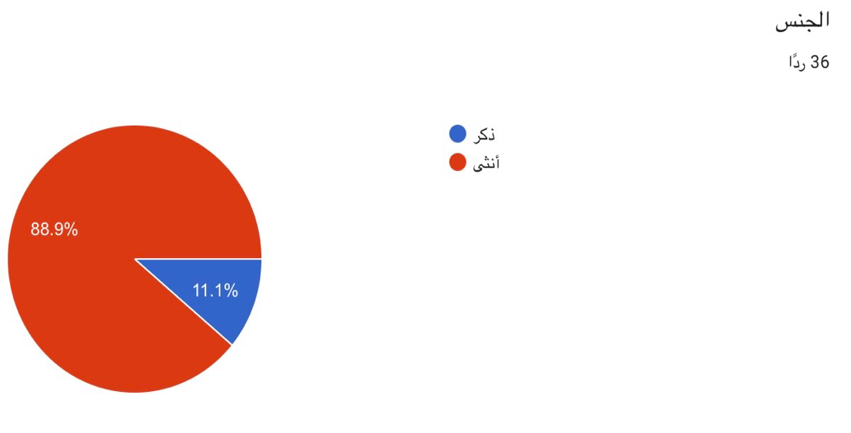
أوضح الرسم البياني توزيع أفراد العينة حسب الجنس، وذلك لمعرفة نسبة الذكور والإناث المشاركين في الدراسة، حيث بلغ عدد المشاركين (36) مشاركاً، وأظهرت النتائج أن نسبة الإناث بلغت (88.9%) بينما بلغت نسبة الذكور (11.1%)، وتشير النتائج إلى أن غالبية أفراد العينة الفعلية من الإناث.
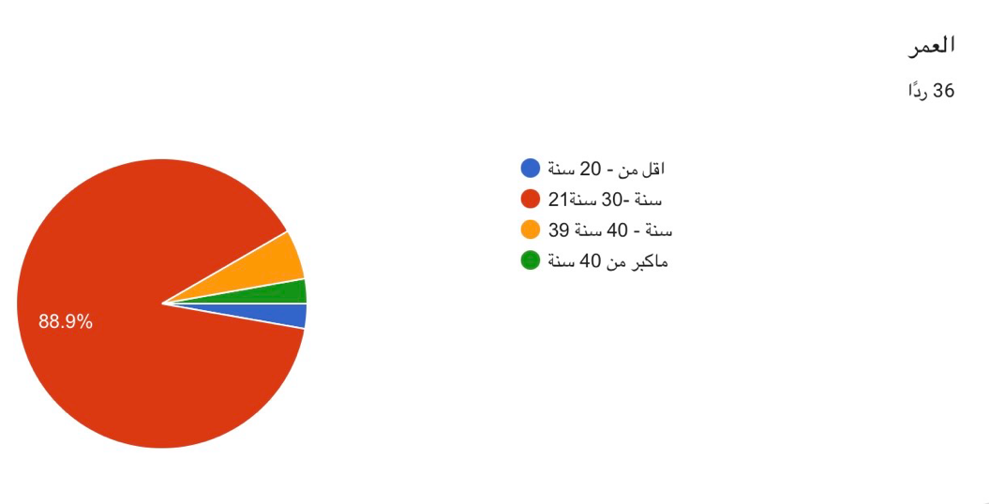
أظهرت نتائج توزيع أفراد عينة الدراسة حسب العمر أن المشاركين توزعوا على عدد من الفئات العمرية، وأن الفئة العمرية من 21 إلى 30 سنة استحوذت على أعلى نسبة من أفراد العينة، إذ بلغت (88.9%)، بينما توزعت النسبة المتبقية على فئتي أقل من 20 سنة، ومن 31 إلى 40 سنة بنسب منخفضة، ويعكس ذلك أن غالبية المشاركين من فئة الشباب، وهو ما يتناسب مع طبيعة موضوع الدراسة وارتباطه باستخدام الإعلام الرقمي.
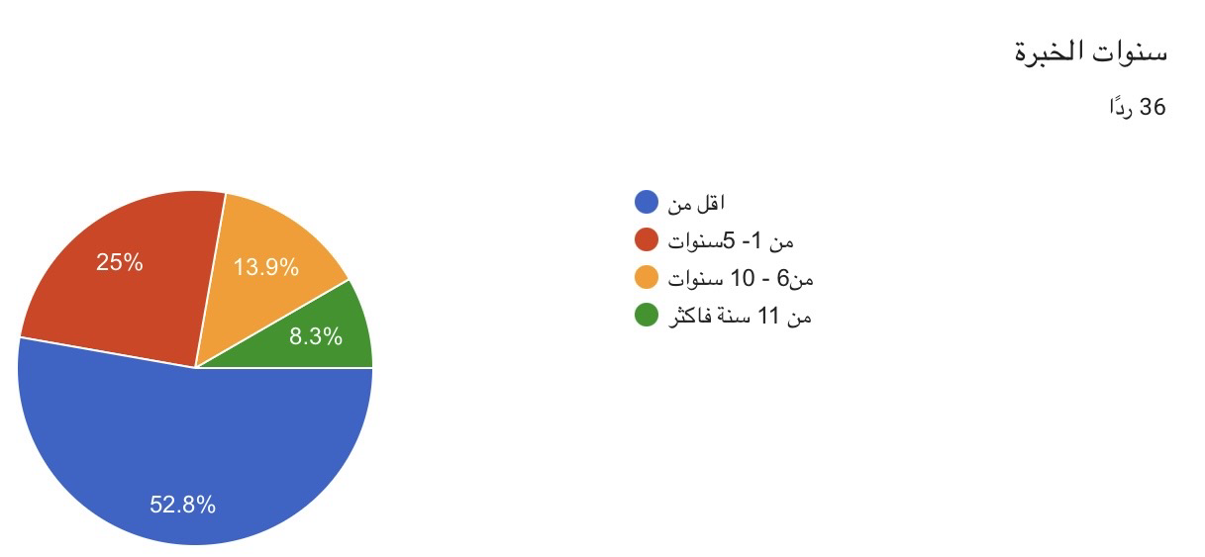
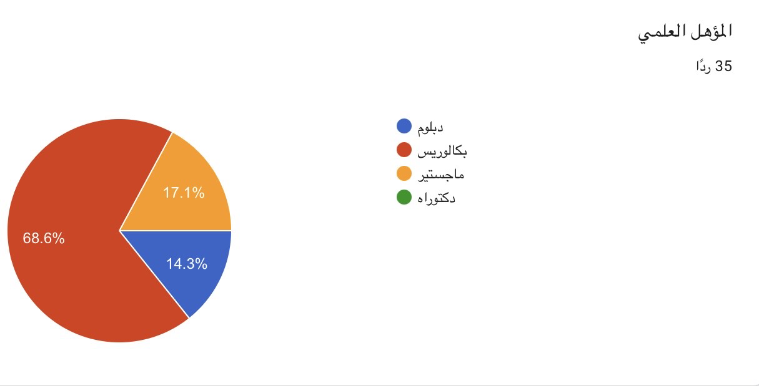
أظهرت نتائج توزيع أفراد العينة حسب المؤهل العلمي تفاوتاً في مستوياتهم التعليمية، حيث بلغ عدد الاستجابات (35) استجابة، وتشير النتائج إلى أن حملة درجة البكالوريوس يمثلون النسبة الأعلى من أفراد العينة بنسبة (68.6%)، يليهم حملة درجة الماجستير بنسبة (17.1%)، ثم حملة الدبلوم بنسبة (14.3%)، في حين لم تسجل فئة الدكتوراه أي استجابة، وتدل هذه النتيجة على أن غالبية أفراد العينة يحملون درجة البكالوريوس.
أظهرت نتائج توزيع أفراد العينة حسب سنوات الخبرة اختلافاً في مدة الخبرة المهنية، حيث بلغ عدد الاستجابات (36) استجابة، وتشير النتائج إلى أن فئة أقل من سنة جاءت في المرتبة الأولى بنسبة (52%)، تلتها فئة من سنة إلى خمس سنوات بنسبة (25%)، ثم فئة من 6 إلى 10 سنوات بنسبة (13.9%)، في حين جاءت فئة 11 سنة فأكثر في المرتبة الأخيرة بنسبة (8.3%)، وتدل هذه النتائج على أن غالبية أفراد العينة من ذوي الخبرة المحدودة نسبياً.
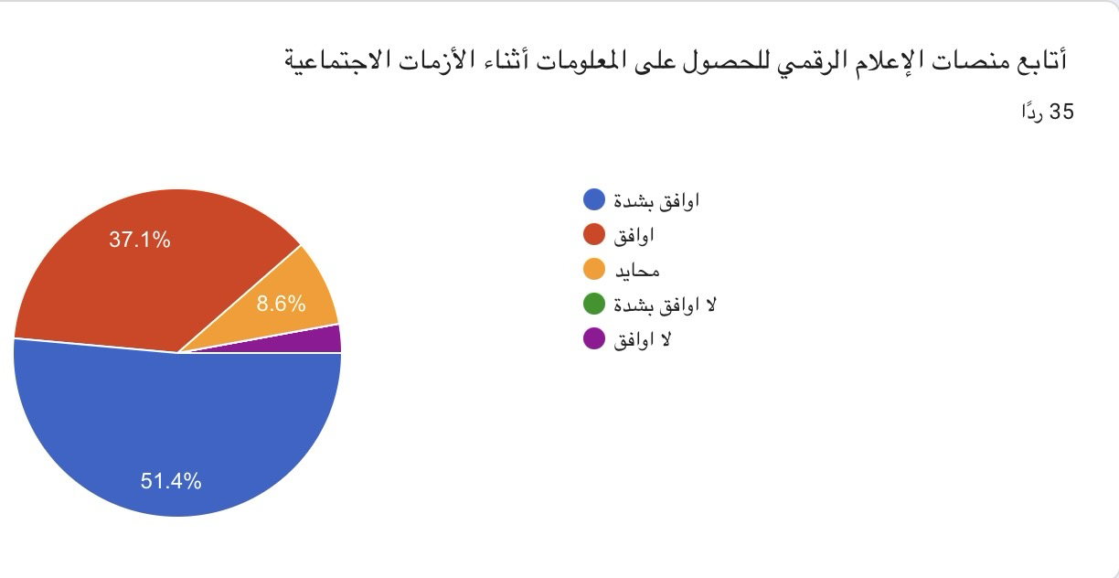
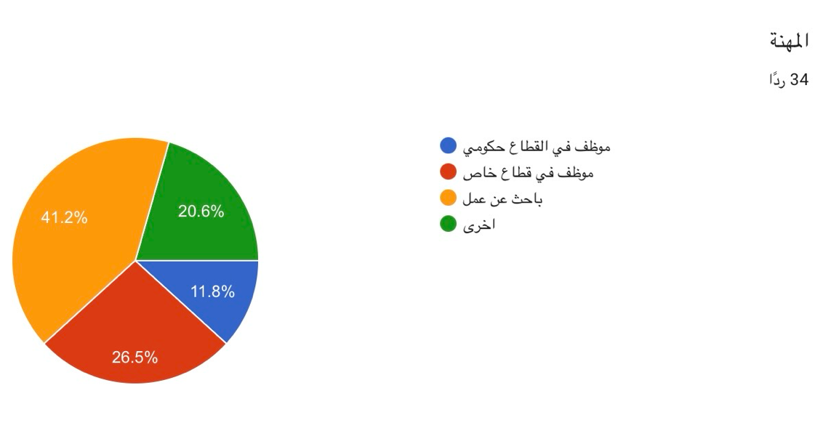
أظهرت نتائج توزيع أفراد العينة حسب المهنة تنوعاً في الخلفيات المهنية، حيث بلغ عدد الاستجابات (34) استجابة، وتشير النتائج إلى أن الباحثين عن عمل يمثلون النسبة الأعلى من أفراد العينة بنسبة (41.2%)، يليهم موظفو القطاع الخاص بنسبة (26.5%)، ثم فئة أخرى بنسبة (20.6%)، في حين جاء موظفو القطاع الحكومي في المرتبة الأخيرة بنسبة (11.8%)، وتدل هذه النتائج على أن غالبية أفراد العينة من الباحثين عن عمل.
تُعد منصات الإعلام الرقمي في العصر الحديث من أهم مصادر الحصول على المعلومات، لما تتميز به من سرعة الانتشار والقدرة على الوصول إلى جمهور واسع في مختلف الظروف، ولا سيما أثناء الأزمات الاجتماعية. وأظهرت استجابات أفراد العينة حول عبارة (أتابع منصات الإعلام الرقمي للحصول على معلومات أثناء الأزمات الاجتماعية) مستوى مرتفعاً من الموافقة، إذ جاءت فئة (أوافق بشدة) في المرتبة الأولى بنسبة (51.4%)، تلتها فئة (أوافق) بنسبة (37.1%)، ثم فئة (محايد) بنسبة (8.6%)، في حين جاءت فئة (لا أوافق) بنسبة (2.9%)، ولم تسجل أي استجابة لفئة (لا أوافق بشدة)، وتشير النتائج إلى اعتماد غالبية الأفراد على منصات الإعلام الرقمي.
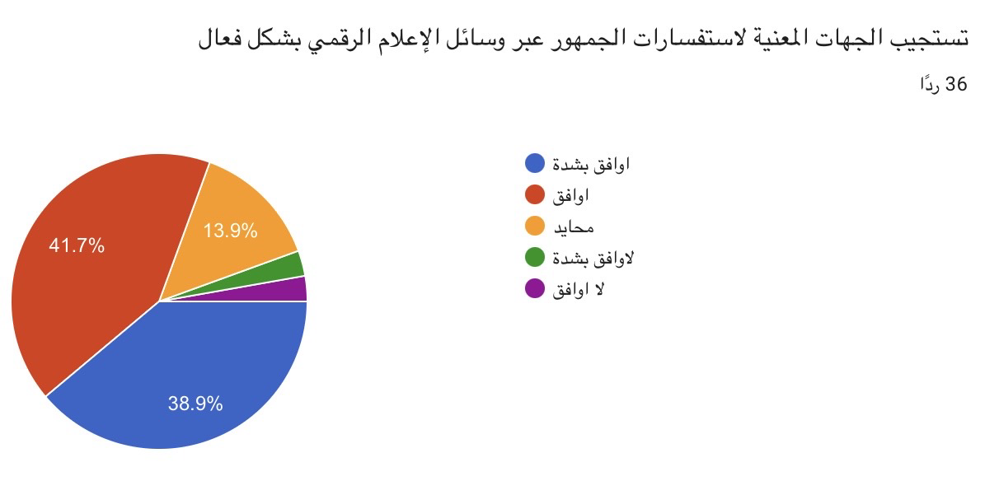
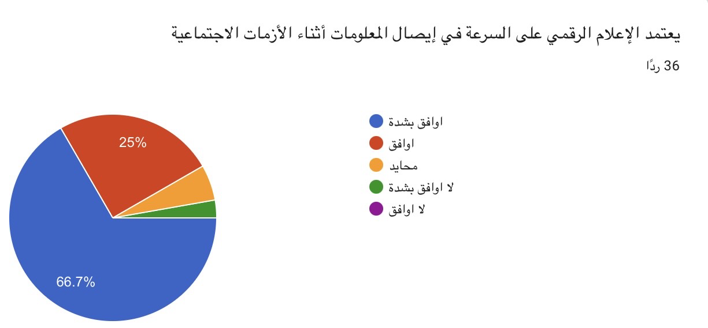
أظهرت نتائج عبارة (يعتمد الإعلام الرقمي على السرعة في إيصال المعلومات أثناء الأزمات الاجتماعية) اتفاقاً واسعاً ونسب موافقة مرتفعة، حيث جاءت فئة (أوافق بشدة) بالنسبة الأكبر والأعلى (66.7%)، تلتها فئة (أوافق) بنسبة (25%)، ثم فئة (محايد) بنسبة (5.6%)، ثم فئة (لا أوافق) بنسبة (2.8%)، ولم تسجل فئة (لا أوافق بشدة) أي استجابة، وتؤكد النتيجة العالية أن الفورية والسرعة من أبرز سمات البيئة الرقمية.
أظهرت نتائج الاستجابة للعبارة (تستجيب الجهات المعنية لاستفسارات الجمهور عبر وسائل الإعلام الرقمي بشكل فعال) اتجاهاً إيجابياً عاماً ونسب موافقة عالية، حيث جاءت فئة (أوافق بشدة) في المرتبة الأولى بنسبة (41.7%)، تلتها فئة (أوافق) بنسبة (38.9%)، ثم فئة (محايد) بنسبة (13.0%)، ثم فئة (لا أوافق) بنسبة (2.8%)، ثم فئة (لا أوافق بشدة) بنسبة (2.8%)، وتشير هذه النتيجة إلى وجود تفاعل إيجابي بين المؤسسات والجهات المعنية من جهة، والجمهور من جهة أخرى.
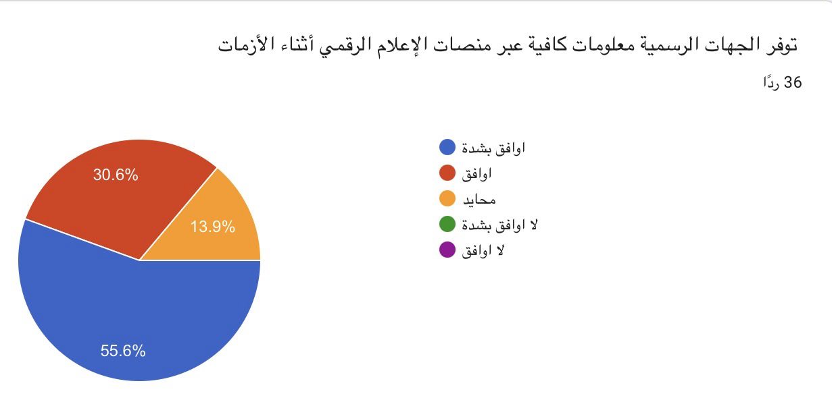
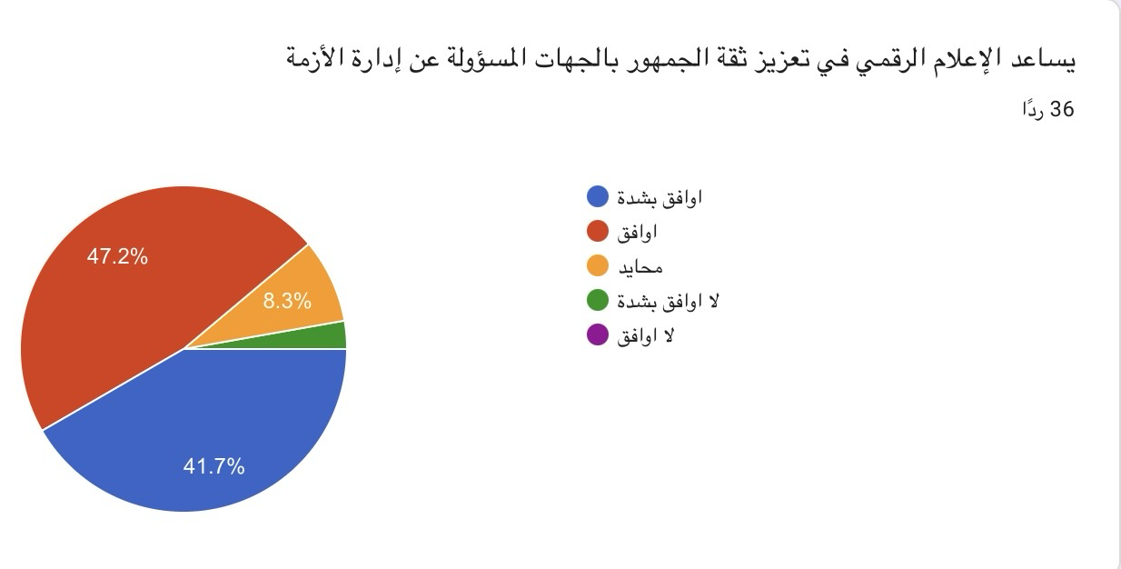
أظهرت نتائج الاستجابة لعبارة (يساعد الإعلام الرقمي في تعزيز ثقة الجمهور بالجهات المسؤولة عن إدارة الأزمة) اتجاهاً إيجابياً واضحاً، حيث جاءت فئة (أوافق بشدة) في المرتبة الأولى بنسبة (47.2%)، تلتها فئة (أوافق) بنسبة (41.7%)، ثم فئة (محايد) بنسبة (8.3%)، ثم فئة (لا أوافق بشدة) بنسبة (2.8%)، ولم تسجل فئة (لا أوافق) أي استجابة، ويتضح من النتائج أن الغالبية العظمى من أفراد العينة يرون أن للإعلام الرقمي دوراً محورياً في بناء وتدعيم ثقة الجمهور.
أظهرت النتائج لعبارة (توفر الجهات الرسمية معلومات كافية عبر منصات الإعلام الرقمي أثناء الأزمات) أن هذه المنصات تسهم في تزويد الجمهور بالإرشادات والتعليمات اللازمة، حيث جاءت فئة (أوافق بشدة) بنسبة (55.6%)، ثم فئة (أوافق) بنسبة (30.6%)، ثم فئة (محايد) بنسبة (13.9%)، ولم تسجل فئتا (لا أوافق) و(لا أوافق بشدة) أي استجابة، وتشير النتيجة العالية إلى كفاءة التدفق المعرفي والإعلامي للجهات الرسمية وحرصها على تلبية احتياجات الجمهور المعلوماتية في الأوقات الحرجة.
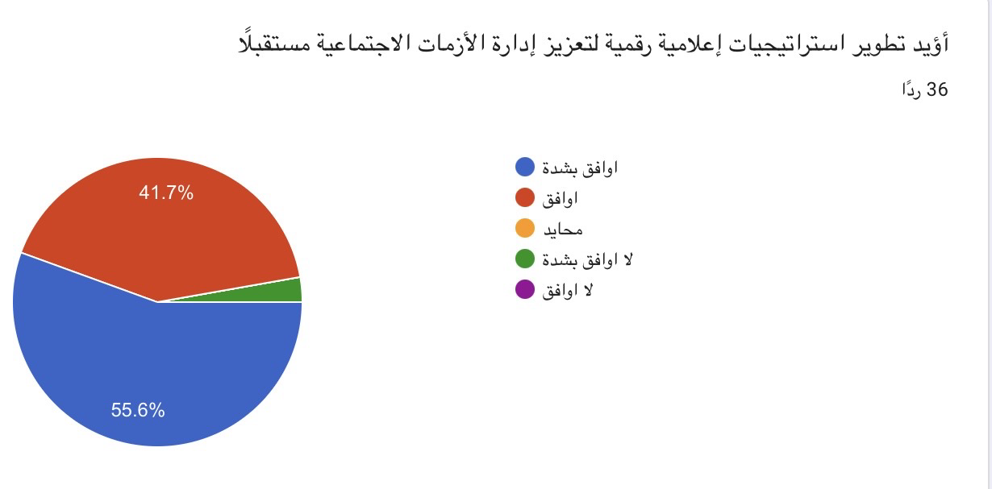
أظهرت نتائج العبارة (أؤيد تطوير استراتيجيات إعلامية رقمية لتعزيز إدارة الأزمات الاجتماعية مستقبلاً) تأييداً كبيراً وإجماعاً شبه تام بين الأفراد، حيث جاءت فئة (أوافق بشدة) بنسبة (55.6%)، ثم فئة (أوافق) بنسبة (41.7%)، ولم تسجل بقية الفئات أي استجابات، وتشير النتيجة إلى وعي الأفراد بأهمية مواكبة التحولات الرقمية.
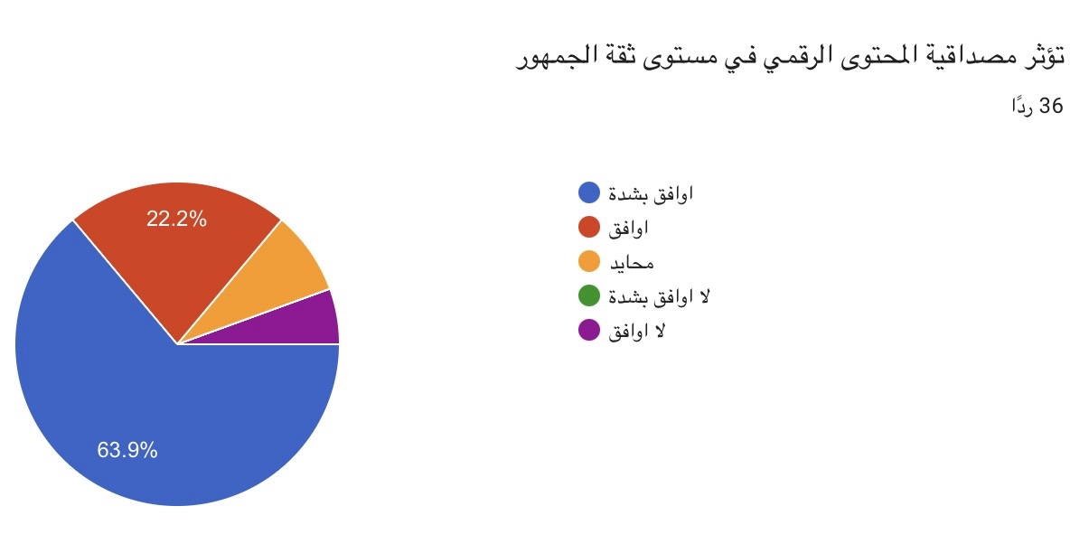
أظهرت نتائج عبارة (تؤثر مصداقية المحتوى الرقمي في مستوى ثقة الجمهور) أن الثقة تتأثر بشكل مباشر بدقة المعلومات وموثوقيتها ومصدرها الرسمي، حيث جاءت فئة (أوافق بشدة) بنسبة (63.9%)، ثم فئة (أوافق) بنسبة (22.2%)، ثم فئة (محايد) بنسبة (8.3%)، ثم فئة (لا أوافق بشدة) بنسبة (5.6%)، ولم تسجل فئة (لا أوافق) أي استجابة، وتشير النتيجة إلى أن دقة الأخبار وصحتها في البيئة الرقمية تلعب دوراً حاسماً في تشكيل قناعات الجمهور.
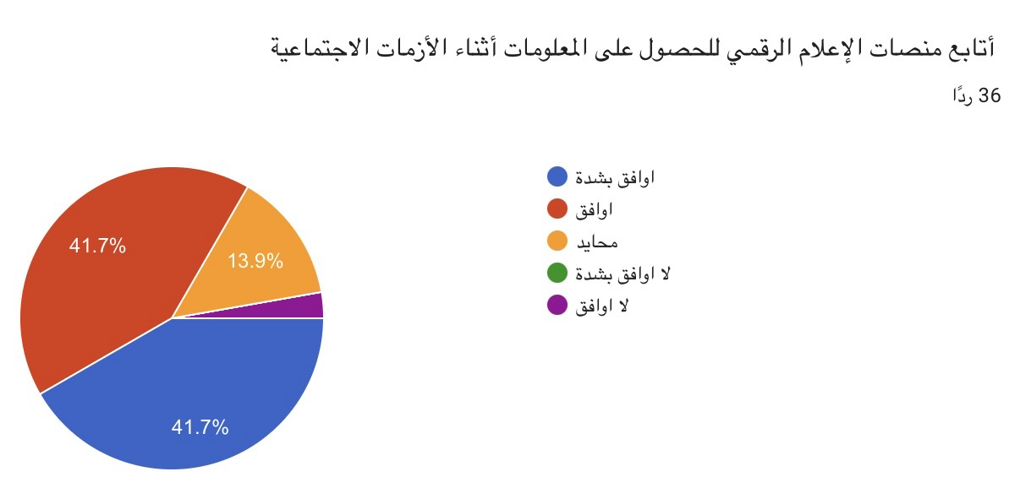
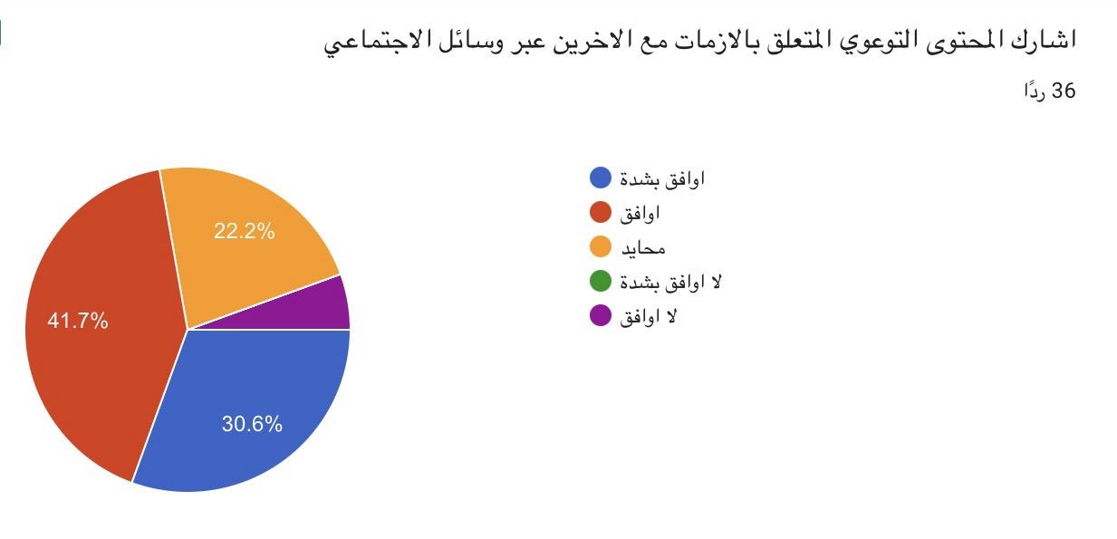
أظهرت نتائج عبارة (أتابع منصات الإعلام الرقمي للحصول على المعلومات أثناء الأزمات الاجتماعية) استفادة أفراد العينة مما توفره هذه المنصات من تحديثات سريعة وأخبار مستمرة تساعد على فهم تطورات الأزمة، حيث جاءت فئة (أوافق بشدة) بنسبة (41.7%)، وفئة (أوافق) بنسبة (44.4%)، ثم فئة (محايد) بنسبة (13.9%)، ولم تسجل فئة (لا أوافق بشدة) أي استجابة، وتُعزى هذه النتيجة إلى الدور المحوري الذي تلعبه وسائل الإعلام الرقمي في تقديم التحديثات الفورية.
أظهرت نتائج عبارة (أشارك المحتوى التوعوي المتعلق بالأزمات مع الآخرين عبر وسائل التواصل الاجتماعي) أن أفراد العينة لا يكتفون باستقبال المعلومات، بل يساهمون في نشرها، حيث جاءت فئة (أوافق بشدة) بنسبة (41.7%)، ثم فئة (أوافق) بنسبة (30.6%)، ثم فئة (محايد) بنسبة (22.2%)، وتشير هذه النتيجة إلى مستوى من الحس الاجتماعي والوعي الاتصالي لدى الأفراد.
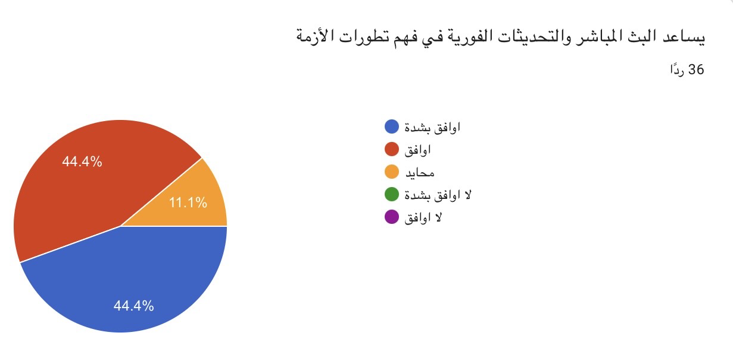
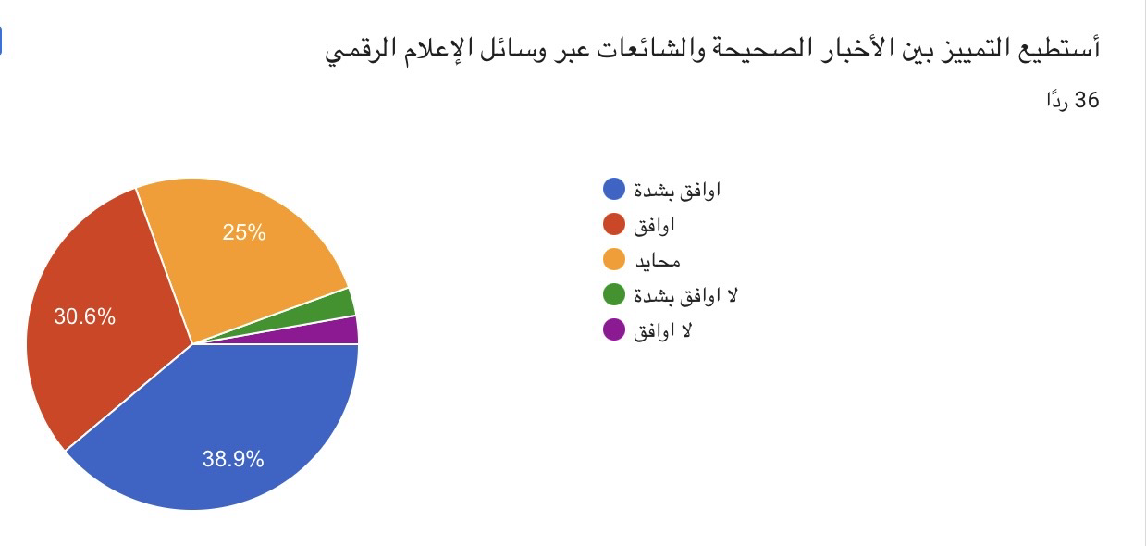
أظهرت نتائج عبارة (يساعد البث المباشر والتحديثات الفورية في فهم تطورات الأزمة) أن هذين العنصرين من أبرز مزايا الإعلام الرقمي أثناء الأزمات، حيث جاءت فئتا (أوافق بشدة) و(أوافق) بنسبة متساوية بلغت (44.4%) لكل منهما، ثم فئة (محايد) بنسبة (11.1%)، وتُعزى هذه النتيجة إلى الخصائص التفاعلية واللحظية للخدمات الرقمية كالبث المباشر والتغطية الفورية.
أظهرت نتائج عبارة (أستطيع التمييز بين الأخبار الصحيحة والشائعات عبر وسائل الإعلام الرقمي) أن القدرة على التمييز بين الأخبار الصحيحة والشائعات من أهم مهارات الوعي الإعلامي، خاصة أثناء الأزمات، حيث جاءت فئة (أوافق بشدة) بنسبة (38.9%)، ثم فئة (أوافق) بنسبة (30.6%)، ثم فئة (محايد) بنسبة (25%)، ثم فئة (لا أوافق بشدة) بنسبة (2.8%)، وتشير هذه النتيجة إلى ارتفاع مستوى الوعي الرقمي والحس النقدي لدى أغلبية أفراد العينة في التعامل مع الأخبار المتداولة.

3. النتائج العامة للدراسة
في ضوء ما تقدّم من عرض وتحليل لبيانات الدراسة الميدانية، يمكن إجمال أبرز النتائج العامة فيما يلي:
- يعتمد الجمهور بمستوى مرتفع على منصات الإعلام الرقمي كمصدر رئيس للمعلومات أثناء الأزمات الاجتماعية.
- تحظى السرعة في إيصال المعلومة بتقدير مرتفع جداً لدى الجمهور، وتُعد من أبرز السمات التي تميّز الإعلام الرقمي عن الوسائل التقليدية.
- يرى الجمهور أن الجهات المعنية تستجيب لاستفساراته عبر المنصات الرقمية بشكل إيجابي، وإن كان بمستوى دون المستوى الأمثل في بعض الحالات.
- يؤدي الإعلام الرقمي دوراً محورياً في تعزيز ثقة الجمهور بالجهات المسؤولة عن إدارة الأزمة، وترتبط هذه الثقة ارتباطاً وثيقاً بمصداقية المحتوى المقدَّم ودقته.
- يُبدي الجمهور تأييداً شبه إجماعي لتطوير استراتيجيات إعلامية رقمية مؤسسية أكثر فاعلية لإدارة الأزمات الاجتماعية مستقبلاً.
- يمتلك جزء معتبر من أفراد العينة وعياً نقدياً يُمكّنهم من التمييز بين الأخبار الصحيحة والشائعات، وإن بقيت نسبة غير قليلة في موقع الحياد يستدعي تعزيز برامج التربية الإعلامية الرقمية.
- أظهرت الخصائص الديموغرافية للمشاركين في التطبيق الميداني هيمنة فئة الشباب والإناث وحملة درجة البكالوريوس، وهو ما ينبغي مراعاته عند تعميم النتائج.

خاتمة
خلصت الدراسة إلى أن الإعلام الرقمي يؤدي دوراً محورياً في إدارة الأزمات الاجتماعية والتواصل مع الجمهور لدى مستخدمي الإعلام الرقمي في المجتمع العربي، سواء من حيث سرعة تدفق المعلومة، أو تعزيز التفاعل المباشر مع الجمهور، أو الإسهام في بناء الثقة المؤسسية، أو المساهمة النسبية في الحد من انتشار الشائعات والمعلومات المضللة. وقد أكدت النتائج الميدانية ما تضمنه الإطار النظري للدراسة من افتراضات مستمدة من نظرية ترتيب الأولويات ونظرية التأطير ونظرية الاعتماد على وسائل الإعلام ونظرية الاتصال في الأزمات والتجديد ونظرية الاتصال التشاركي.

أولاً: التوصيات
- تطوير استراتيجيات اتصالية رقمية مؤسسية استباقية تُعنى برصد مؤشرات الأزمة الاجتماعية في مراحلها المبكرة.
- تعزيز مبدأ الشفافية والسرعة في الاستجابة لاستفسارات الجمهور عبر منصات الإعلام الرقمي أثناء الأزمات.
- الاستثمار في برامج التربية الإعلامية الرقمية لتعزيز قدرة الجمهور على التمييز بين الأخبار الصحيحة والشائعات.
- تدريب العاملين في الإعلام والعلاقات العامة على أساليب الاتصال التشاركي وإدارة التفاعل الجماهيري أثناء الأزمات.
- توظيف خصائص البث المباشر والتحديثات الفورية بوصفها أدوات فعّالة في التواصل مع الجمهور خلال الأزمات.

ثانياً: آفاق الدراسة
- إجراء دراسات مقارنة بين قطاعات مختلفة (حكومي/أهلي/خاص) حول توظيف الإعلام الرقمي في إدارة الأزمات الاجتماعية.
- إجراء دراسات تطبق تحليل المضمون بصورة موسّعة على عيّنات أكبر من المحتوى الرقمي الفعلي للمؤسسات أثناء أزمات اجتماعية محددة.
- توسيع حجم العينة الميدانية وتنويع خصائصها الديموغرافية في الدراسات اللاحقة لتعزيز إمكانية تعميم النتائج.
- دراسة أثر الذكاء الاصطناعي وأدوات الرصد الرقمي الحديثة في تعزيز كفاءة إدارة الأزمات الاجتماعية مستقبلاً.

قائمة المراجع والمصادر

أولاً: المراجع العربية
- الشمري، خالد. (2025). دور الإعلام الرقمي في إدارة الأزمات في القطاع الخاص بالمملكة العربية السعودية. المجلة الدولية للعلوم التربوية والنفسية، مج4، ع4.
- الحربي، بندر. (2024). دور العلاقات العامة الرقمية في إدارة الأزمات المؤسسية في العصر الرقمي: دراسة تطبيقية على الشركات الناشئة في المملكة. المجلة الدولية للعلوم المالية والإدارية والاقتصادية، مج3، ع10.
- العنزي، طلال عيد. (2024). أثر وسائل الإعلام الرقمي على إدارة الأزمات في شركات الاتصالات: دراسة ميدانية. Journal of Educational and Human Sciences، (38)، 188-212.
- عبد الرحمن، السيد عبد الرحمن علي. (2021). إدارة الأزمات في الإعلام التقليدي والرقمي: دراسة تحليلية. المجلة المصرية لبحوث الإعلام، 1(77)، 109-159.
- سالم، شيماء. (2016). دور وسائل الإعلام الاجتماعي في إدارة اتصالات الأزمات والكوارث. المجلة المصرية لبحوث الإعلام، 1(56)، 313-387.
- ماكومبز، ماكسويل. (2014). ترتيب الأولويات: وسائل الإعلام والرأي العام. ترجمة: عبد الحكيم الخزامى. القاهرة: دار الفاروق للنشر والتوزيع.
- السيد، حسن عماد. (2010). نظريات الاتصال. القاهرة: دار الفجر للنشر والتوزيع.
- حجاب، محمد منير. (2007). موسوعة الإعلام والاتصال (ط2). القاهرة: دار الفجر للنشر والتوزيع.

ثانياً: المراجع الأجنبية
- Ball-Rokeach, S. J., & DeFleur, M. L. (1976). A dependency model of mass-media effects. Communication Research, 3(1), 3-21.
- Bukar, U. A., Jabar, M. A., Sidi, F., Nor, R. B., Abdullah, S., & Ishak, I. (2021). How social media crisis response and social interaction is helping people recover from Covid-19: An empirical investigation. Journal of Computational Social Science, 5(1), 781-809.
- Coombs, W. T. (2015). Ongoing crisis communication: Planning, managing, and responding (4th ed.). SAGE Publications.
- Entman, R. M. (1993). Framing: Toward clarification of a fractured paradigm. Journal of Communication, 43(4), 51-58.
- Goffman, E. (1974). Frame analysis: An essay on the organization of experience. Harvard University Press.
- Kumalasari, A., & Musa, H. G. (2024). How digital communication transparency and public trust shape crisis communication through public engagement. Komunikator, 16(1), 45-59.
- Larsson, A. O., & Hasselström, A. E. (2025). Crisis? What crisis? Assessing over-time public engagement with crisis communication on social media during COVID-19 in Scandinavia. Information, Communication & Society, 28(13), 3104-3121.
- McCombs, M. E., & Shaw, D. L. (1972). The agenda-setting function of mass media. Public Opinion Quarterly, 36(2), 176-187.
- Pratama, R. (2024). Social media and crisis communication: A narrative literature review of public engagement and policy implications. Sinergi International Journal of Communication Sciences, 5(1), 74-88.
- Seeger, M. W., & Sellnow, T. L. (2013). Theorizing crisis communication. Wiley-Blackwell.
- Wang, Y., Zhang, L., & Liu, M. (2025). Social media crisis communication and public engagement during COVID-19: Analyzing public health and news media organizations' tweeting strategies. Scientific Reports, 15(2), 112-128.

الملاحق

ملحق (1): محاور استمارة الاستبيان المعتمدة في الدراسة
طُبِّقت الاستمارة إلكترونياً عبر منصة Google Forms، وفيما يلي نص الاستمارة كاملاً كما وُزِّعت على أفراد عينة الدراسة:
عنوان الاستبيان: دور الإعلام الرقمي في إدارة الأزمات الاجتماعية والتواصل مع الجمهور
مقدمة الاستبيان: يهدف هذا الاستبيان إلى قياس مدى فعالية أدوات الإعلام الرقمي أثناء الأزمات الاجتماعية، وتقييم جودة وسرعة تواصل الجهات الرسمية والمؤسسات مع الجمهور، بما يسهم في الوصول إلى نتائج تدعم تحسين الأداء واتخاذ القرارات المناسبة.

القسم الأول: البيانات الشخصية والديموغرافية
- الجنس: ○ ذكر ○ أنثى
- العمر: ○ أقل من 20 سنة ○ 21 - 30 سنة ○ 31 - 40 سنة ○ أكبر من 40 سنة
- المؤهل العلمي: ○ دبلوم ○ بكالوريوس ○ ماجستير ○ دكتوراه
- سنوات الخبرة: ○ أقل من سنة ○ من 1 - 5 سنوات ○ من 6 - 10 سنوات ○ من 11 سنة فأكثر
- المهنة: ○ موظف في القطاع الحكومي ○ موظف في قطاع خاص ○ باحث عن عمل ○ أخرى

القسم الثاني: عبارات الاستبيان
يُرجى تحديد درجة موافقتك على العبارات التالية وفق مقياس ليكرت الخماسي (أوافق بشدة - أوافق - محايد - لا أوافق - لا أوافق بشدة):
م | العبارة
6 | أتابع منصات الإعلام الرقمي للحصول على المعلومات أثناء الأزمات الاجتماعية.
7 | يعتمد الإعلام الرقمي على السرعة في إيصال المعلومات أثناء الأزمات الاجتماعية.
8 | تستجيب الجهات المعنية لاستفسارات الجمهور عبر وسائل الإعلام الرقمي بشكل فعال.
9 | يساعد الإعلام الرقمي في تعزيز ثقة الجمهور بالجهات المسؤولة عن إدارة الأزمة.
10 | توفر الجهات الرسمية معلومات كافية عبر منصات الإعلام الرقمي أثناء الأزمات.
11 | أؤيد تطوير استراتيجيات إعلامية رقمية لتعزيز إدارة الأزمات الاجتماعية مستقبلاً.
12 | تؤثر مصداقية المحتوى الرقمي في مستوى ثقة الجمهور.
13 | أتابع منصات الإعلام الرقمي للحصول على المعلومات أثناء الأزمات الاجتماعية.
14 | أشارك المحتوى التوعوي المتعلق بالأزمات مع الآخرين عبر وسائل التواصل الاجتماعي.
15 | يساعد البث المباشر والتحديثات الفورية في فهم تطورات الأزمة.
16 | أستطيع التمييز بين الأخبار الصحيحة والشائعات عبر وسائل الإعلام الرقمي.

الشمري، 2025.
العنزي، 2024.
الحربي، 2024.
عبد الرحمن، 2021.
سالم، 2016.
Larsson & Hasselström، 2025.
Wang et al.، 2025.
Kumalasari & Musa، 2024.
Pratama، 2024.
Bukar et al.، 2021.
McCombs & Shaw، 1972.
Goffman، 1974.
Entman، 1993.
Ball-Rokeach & DeFleur، 1976.
Seeger & Sellnow.
ماكومبز، 2014.
حجاب، 2007.
حجاب، 2007.
حجاب، 2007.
حجاب، 2007.
حجاب، 2007.

